테스트버전

* 구매아이템 가격 1원으로 바꾼버전
* 테스트 버전은 이름 바꿔서 하나 더 만들기

수정사항

* 미션블록 나오는 미션에서 쌓기 성공이 안되는 문제

미션블록이 등장하고 랜덤한 시점에 쌓기 성공이 먹통이 됨

거의 끝에 있을 때도 먹통이 될 때도 있음

간헐적으로 반대쪽을 터치 시 쌓기 성공이 가능 할 때도 있음(아직까진 한번만..)

* 먹통이 되어 게임오버된 예시

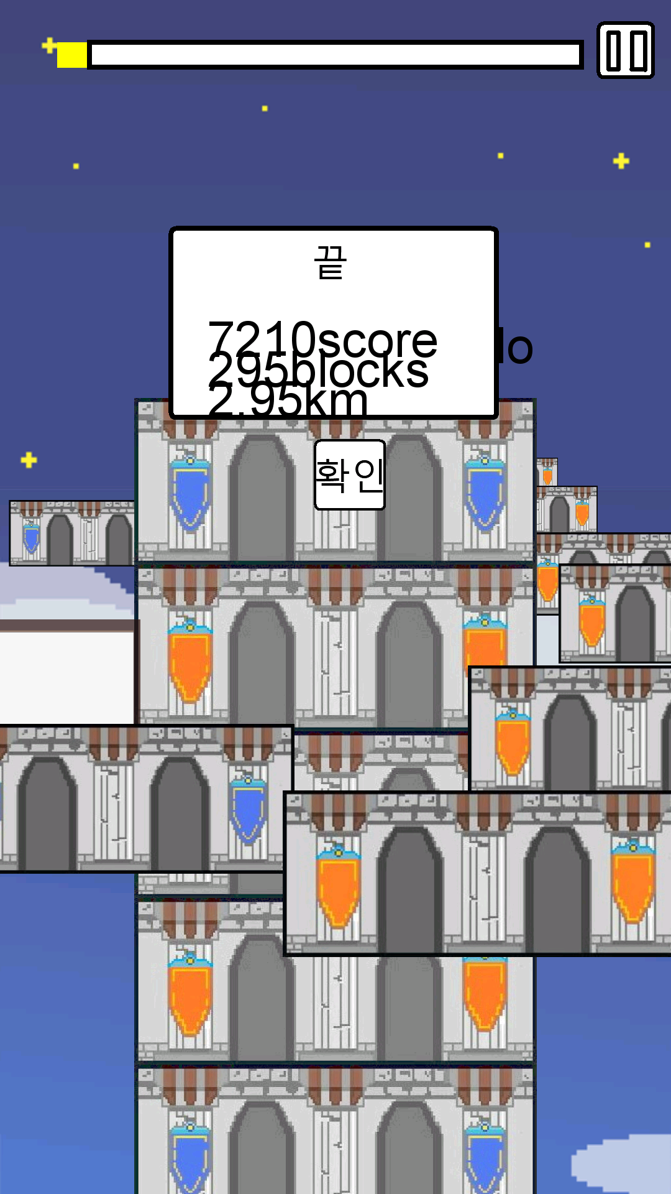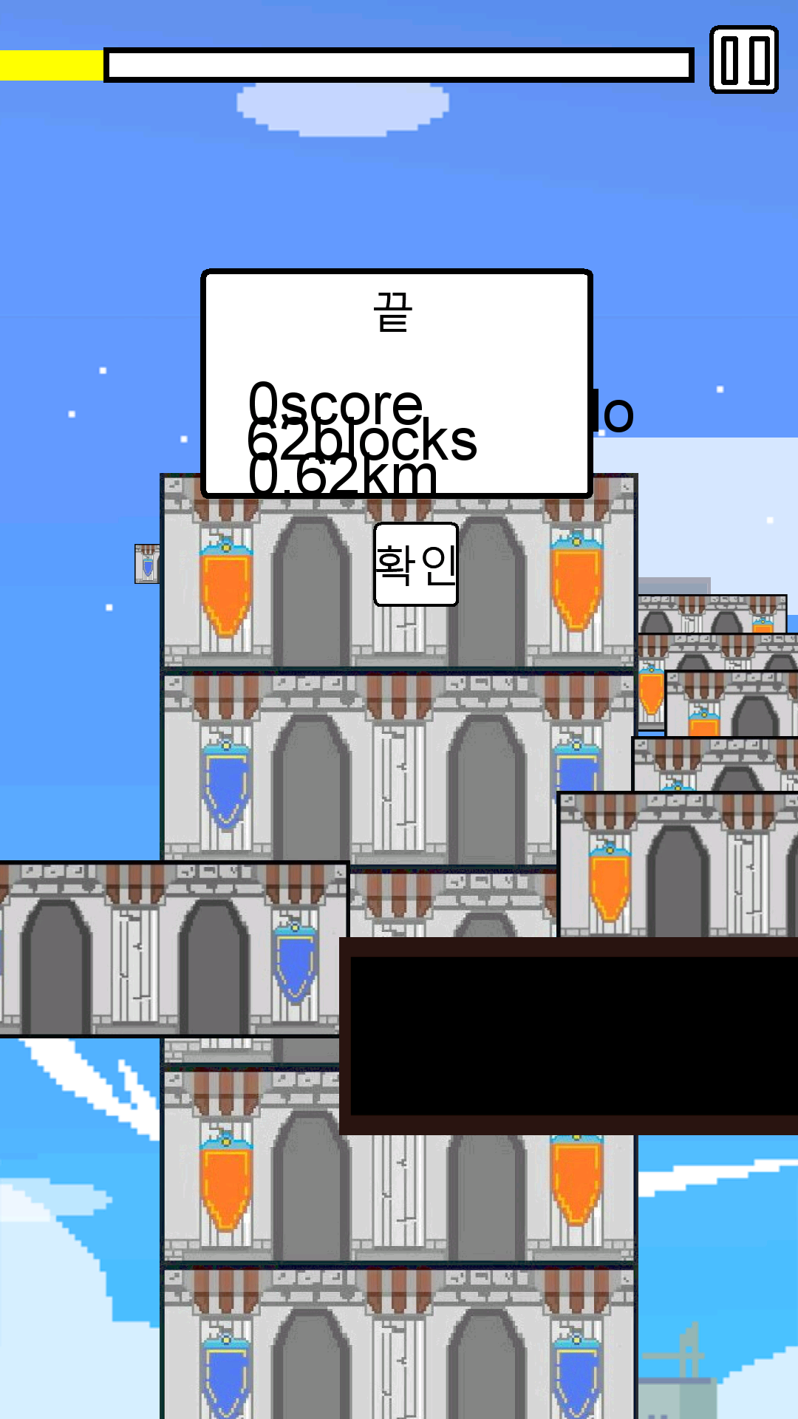

* 레디화면과 스타트 화면 수정

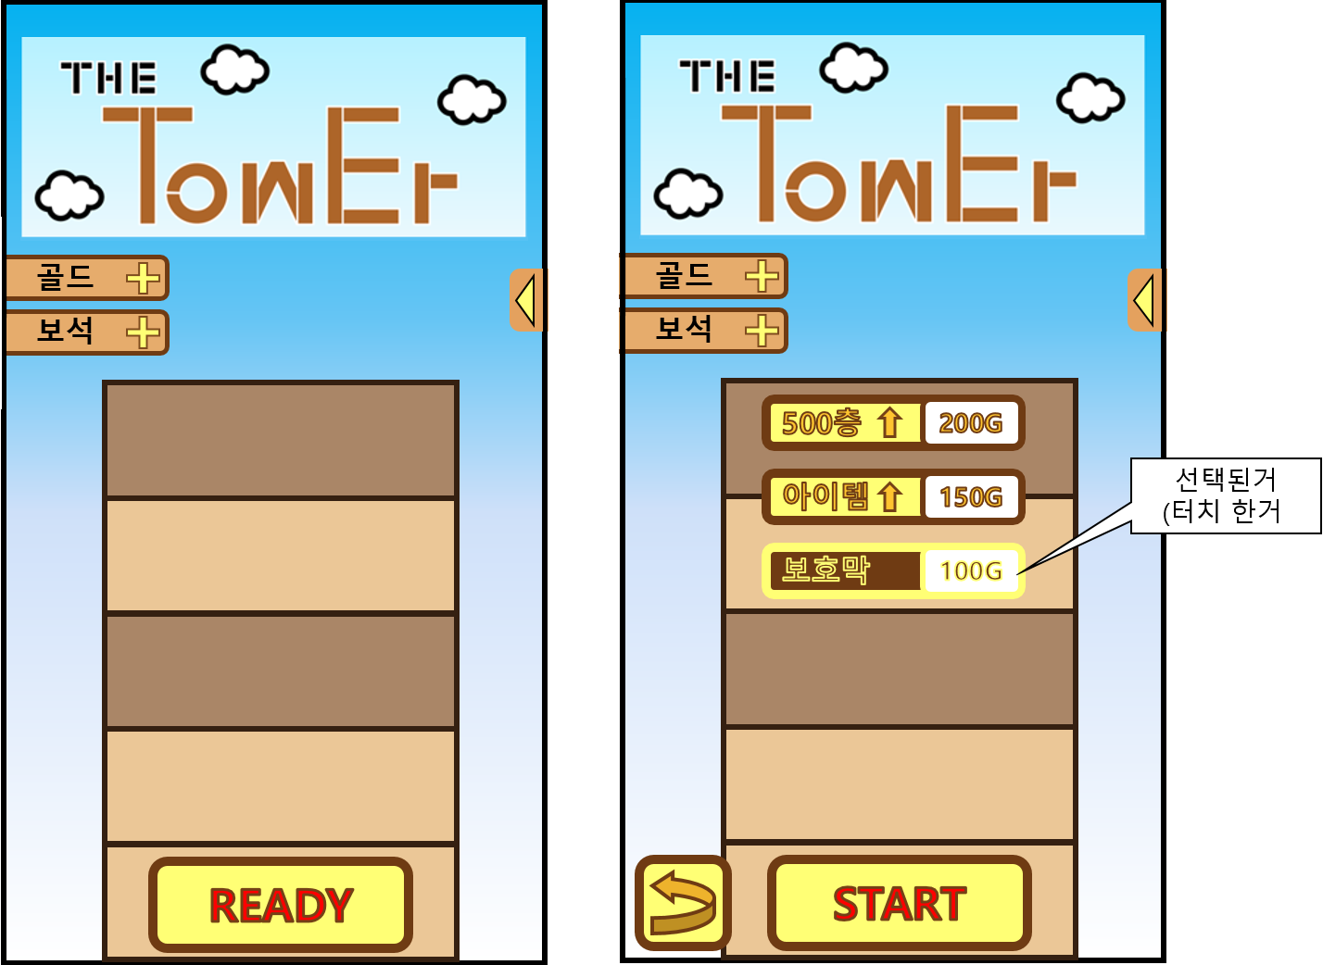

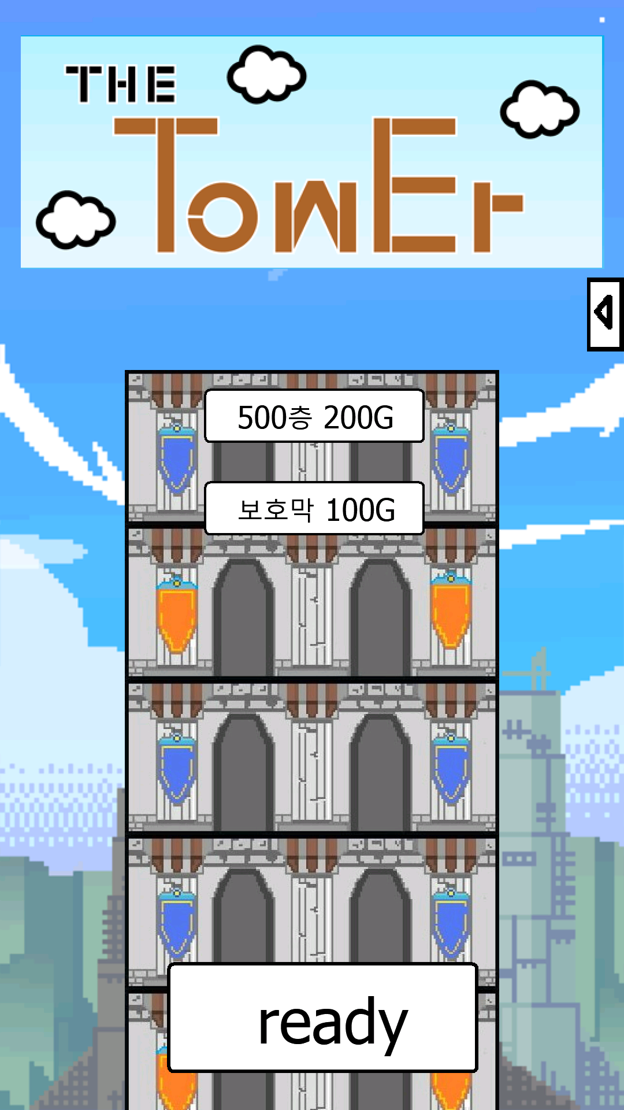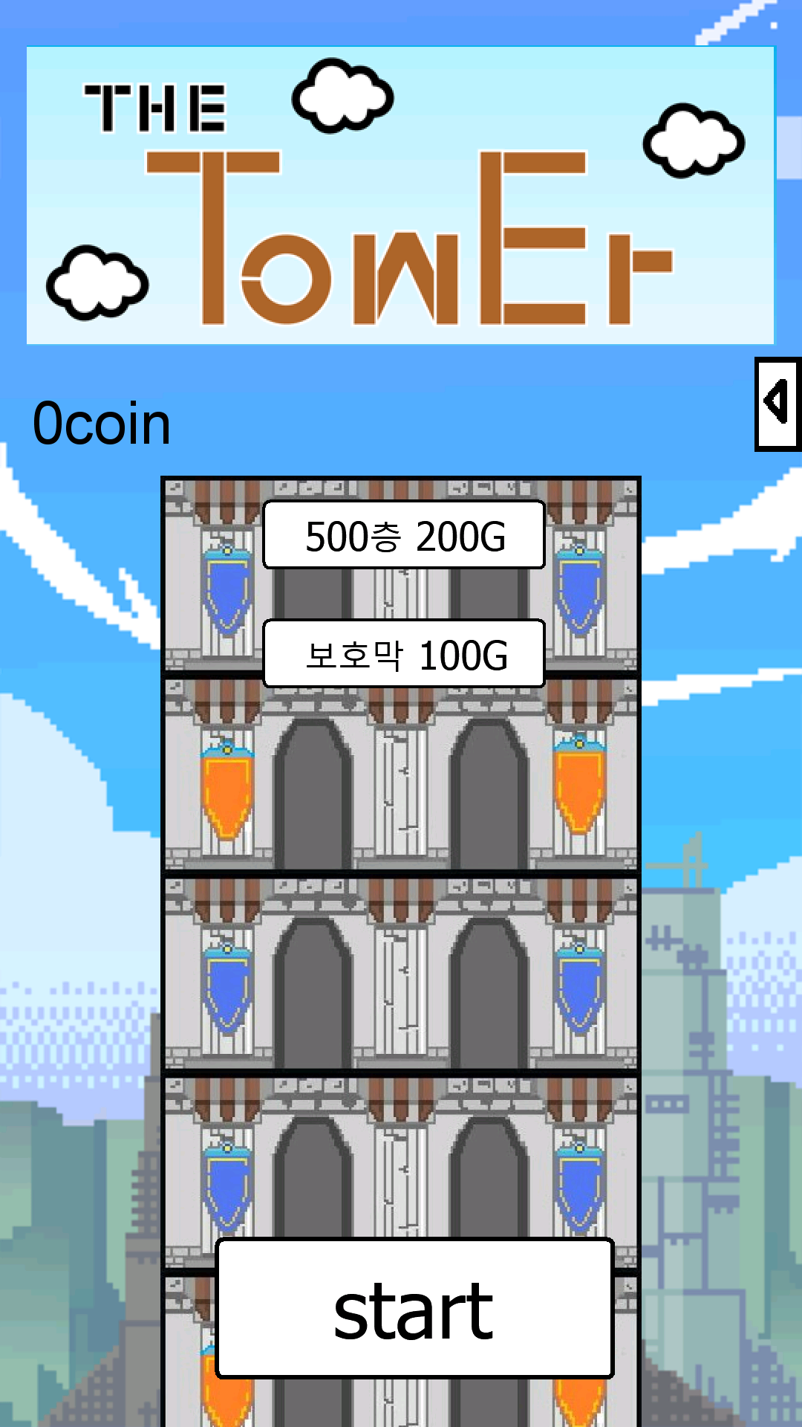

실수 수정하기

* 노래 겹침

확인 눌러 다시 메인화면으로 돌아갈 시 노래가 멈추지 않음

그 후 재시작 시 노래가 겹침(무한정 겹침)

* 골드 소지량 저장하기

데이터 저장

* 골드 소수점 없애기
* 게임 로고 적용
* 백그라운드 이미지 3번 이후 1번이미지가 등장하는 문제(미션 버그 때문에 확인 할 수가 없어서 추가)

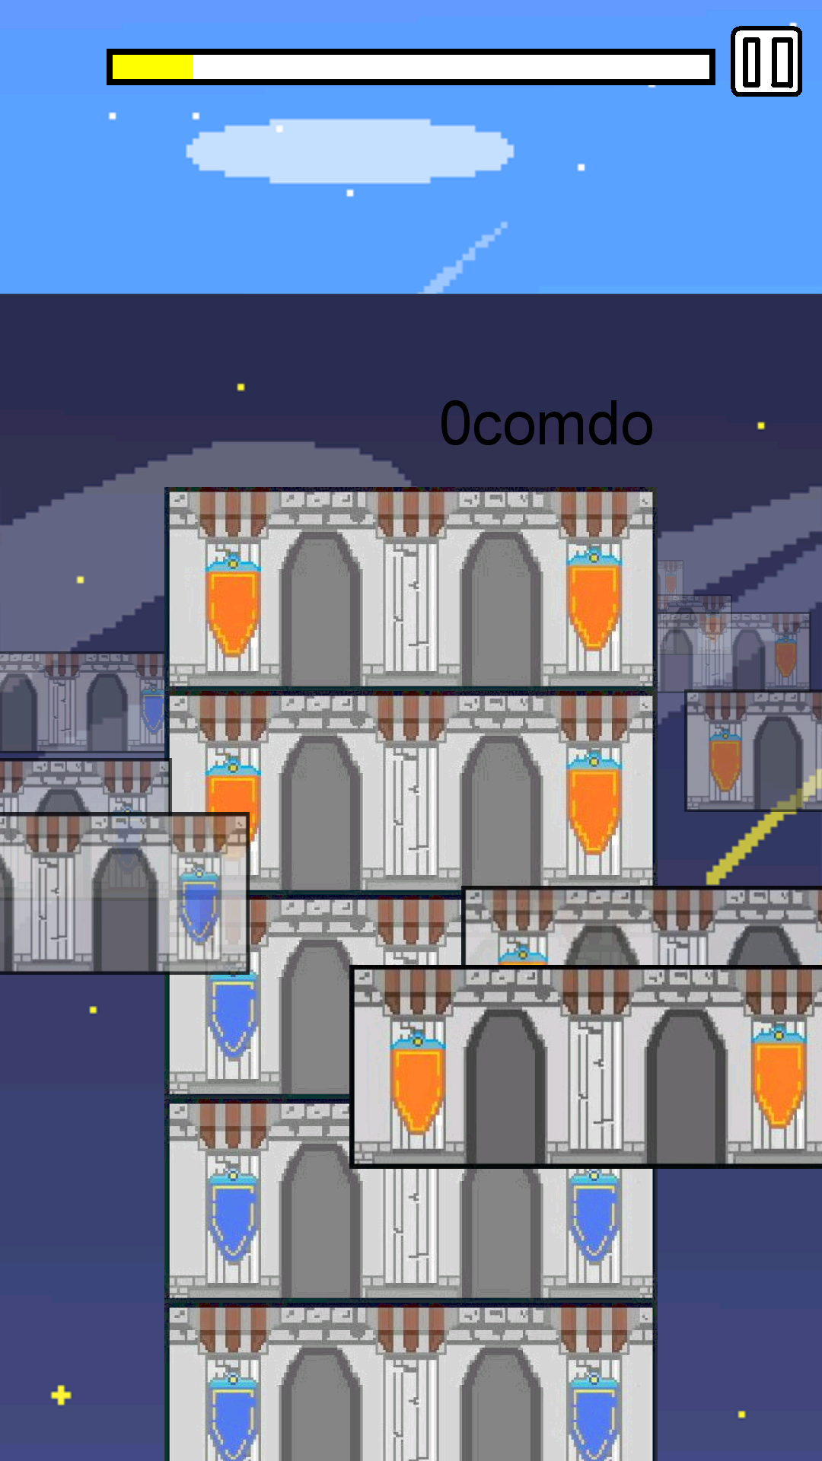

* 조준도 표시 바 세로 넓이 증가(현재 기준 1.5배)
* 속도 수정하기

속도 = (현재 위치 – 도달해야 하는 위치) / 3

으로 수정

추가사항

* 효과음 추가

파일 이름에 맞춰서 넣기

backTower -> 쌓기 성공한 블록이 뒤의 탑에 쌓이는 순간

button -> 버튼 누를 때

comboCancle -> 콤보가 깨졌을 때

gameOver -> 게임오버가 될 때

missionFail -> 미션 실패 시

missionStart -> 미션 등장 시

missionSuccess -> 미션 성공 시

newRecord -> 게임오버 후 신기록을 새웠을 때(미구현.. 넣을 수 있을지도 모르겠음)

tower -> 탑 블록 쌓기 성공 시

나머지 예비들은 우선 무시

한 종류당 몇 개씩 준비되어있음

당장 넣는 것은 파일 이름 앞에 ‘00’ 을 붙임



* 보너스 효과 시 강조선 넣기

배수 x2~x5 : 1번

배수 x6~x24 : 2번

배수 x25 : 3번

각 배수에 맞는 강조선 이미지를 5프레임마다 그냥->비틀어서->그냥 을 반복

* UI 적용

이건 ..내가 만들어야해서… 나중에 줄게…